**Tarefa do Módulo 03 (2,0 pontos)**

Construa o **modelo de casos de uso** para a seguinte situação. Tente Identificar também **regras de negócio** que se apliquem à situação, de acordo com o texto fornecido.

Uma rede de televisão está requisitando um sistema para **gerenciar informações sobre uma de suas produções televisivas** (por exemplo, uma minissérie ou uma novela).

Uma *produção televisiva* tem uma verba e é composta de cenas.

Cenas são escolhidas em uma determinada seqüência.

Cada cena, que tem uma duração em minutos, é gravada em uma ou mais fitas.

Cada fita possui um número de série e uma capacidade (medida em minutos que podem ser gravados nela).

Deseja-se saber em que fita(s) se encontra uma determinada cena.

Cada cena pode ter sido gravada muitas vezes (futuramente, na edição da obra, o produtor selecionará uma dessas tomadas de cena para compor a versão final da produção televisiva).

Deve-se **manter o registro de todas as cenas filmadas**, de quais atores e dublês participaram de cada cena.

Deseja-se saber, também, que dublê substituiu que ator, em cada cena.

Para uma *produção televisiva* como um todo, deseja-se manter a informação de quais outros funcionários, os chamados *funcionários de apoio*, participaram das filmagens. Esses funcionários podem ser de diversos tipos (câmeras, iluminadores, contra- regras etc). Além disso, pode haver funcionários de apoio que exerçam mais de uma função na mesma produção televisiva.

Atores e dublês ganham por *produção televisiva* em que participam.

Os demais funcionários têm um salário fixo por obra. É necessário também armazenar essas informações para ter uma idéia do consumo de recursos em relação à verba.

Após o término de uma obra, o **sistema** deve produzir um relatório com o valor a ser pago para cada funcionário.

O sistema também deve produzir um relatório de informações sobre as cenas de uma obra televisiva, e sobre que atores, dublês e demais funcionários participaram dessa obra televisiva.

**Tarefa do Módulo 04 (2,0 pontos)**

1. Construa um diagrama de classes inicial para a seguinte situação:
2. Pacotes são enviados de uma localidade a outra.
3. Pacotes têm um peso específico Localidades são caracterizadas pelas facilidades de transporte (por exemplo, rodoviárias, aeroportos e auto-estradas).
4. Algumas localidades são vizinhas, isto é, existe uma rota direta de transporte entre tais localidades.
5. A rota de transporte entre as localidades tem um certo comprimento ( a distância entre as localidades ).
6. Trens, aviões e caminhões são usados para o transporte de pacotes.
7. Cada um destes meios de transporte pode suportar uma carga Máxima de peso.
8. A cada momento, durante o seu transporte, é necessário saber a posição (localidade) de cada pacote.
9. Também é necessário manter o controle de que meio de transporte está sendo utilizado em cada parte da rota para um certo pacote.

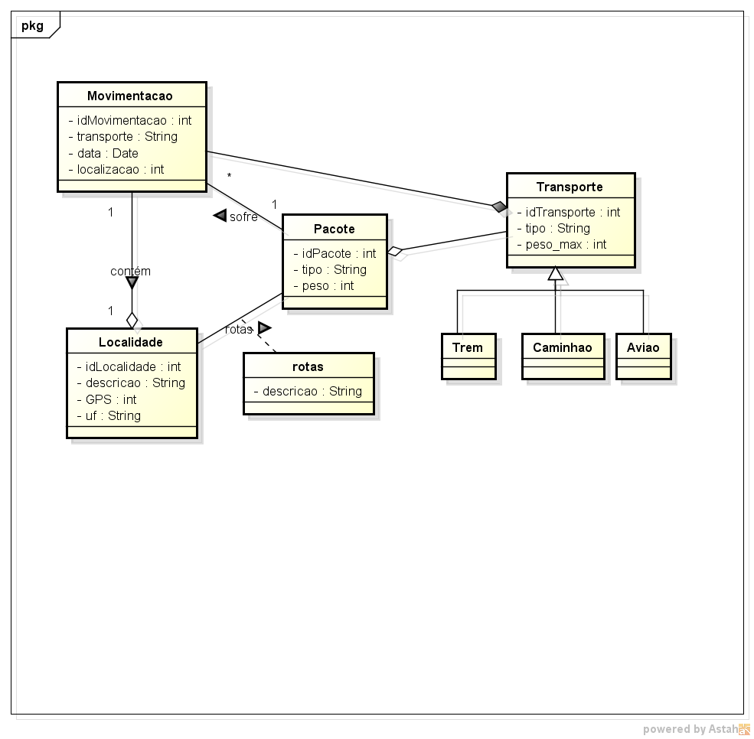

**Tarefa do Módulo 05 (2,0 pontos)**

1) Descreva as principais atividades realizadas na fase de projeto.

**Tarefa do Módulo 06 (2,0 pontos)**

Faça uma comparação entre acoplamento e coesão e diga qual dos dois devemos maximizar e qual devemos minimizar.

|  |  |
| --- | --- |
| **Coesão** | **Acoplamento** |
| Forte relacionamento | Forte dependência de outras classes |
| Maior clareza nas responsabilidades da classe | Alta sensibilidade a mudança da classe ao qual ela é dependente |

Conclusão: O projetista deve procurar maximizar a coesão e minimizar o acoplamento.

**Tarefa do Módulo 07 (2,0 pontos)**

De acordo com a divisão de responsabilidade pelos objetos de um sistema, a colaboração entre eles para a realização de um cenário pode ser classificada em um espectro que vai desde a forma *centralizada*até a forma *descentralizada.*Na primeira forma de colaboração (centralizada), inteligência do sistema está concentrada em um único objeto. Por outro lado, na forma descentralizada, a inteligência do sistema está mais uniformemente espalhada pelas classes. A figura a seguir apresenta de maneira esquemática as duas estratégias de colaboração, utilizando a notação vista para diagramas de seqüência. Note que, na estratégia centralizada, há um objeto que controla os demais (Obj 1). Já na estratégia descentralizada, há uma cadeia de *delegações*entre os objetos; não há um objeto central que "conhece" todos os demais. Cada objeto realiza uma parte da tarefa. Discuta as vantagens e desvantagens de cada uma dessas estratégias.

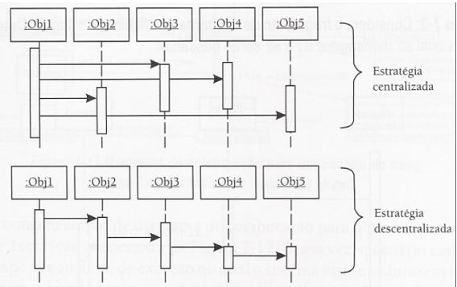

|  |  |
| --- | --- |
| **Centralizada** | **Descentralizada** |
| Vantagem principal de não manter ordem seqüencial entre os objetos. Se necessário alteração da ordem dos objetos basta modificar o objeto controle. | O controle descentralizado surge quando os objetos participantes se comunicam diretamente entre si, e não através de um ou mais objetos controladores. |
| Melhor reuso. | Melhor forma de hierarquia entre objetos dependentes. |

**Tarefa do Módulo 08 (2,0 pontos)**

Em cada um dos itens abaixo, discuta qual tipo de relacionamento é mais adequado (associação, agregação, composição). Desenhe o diagrama de classes correspondente indicando as multiplicidades Especifique, ainda, atributos e possíveis restrições.

1. Um País possui uma Capital.

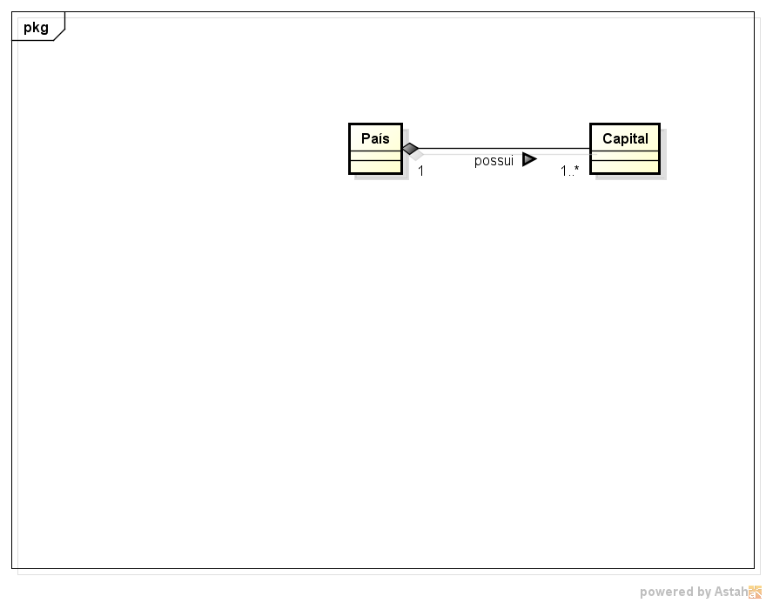

1. Uma Empresa é subsidiária de diversas outras Empresas.

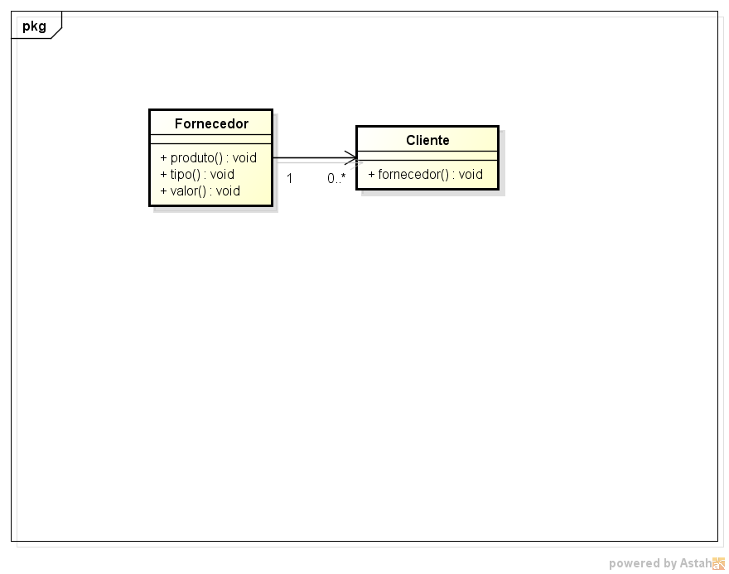

1. Uma Pessoa à mesa de jantar está usando uma Faca.

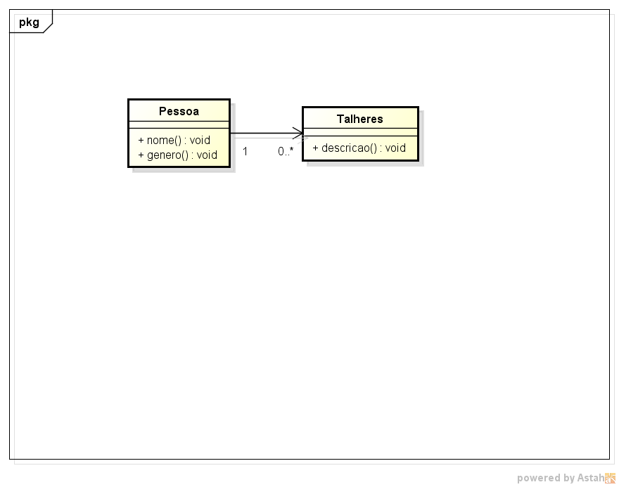

1. Um Polígono é composto por um conjunto ordenado de Segmentos.

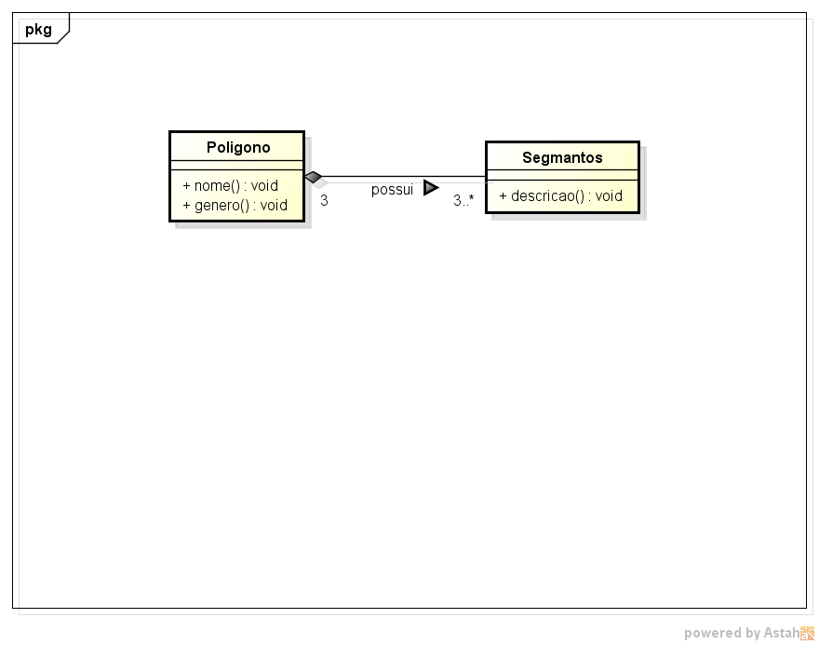

1. Um Estudante acompanha uma Disciplina com um Professor.

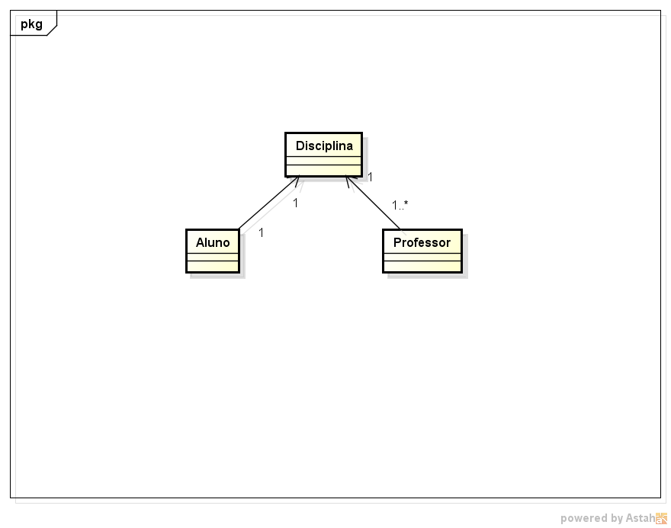

1. Uma Caixa contém Garrafas.

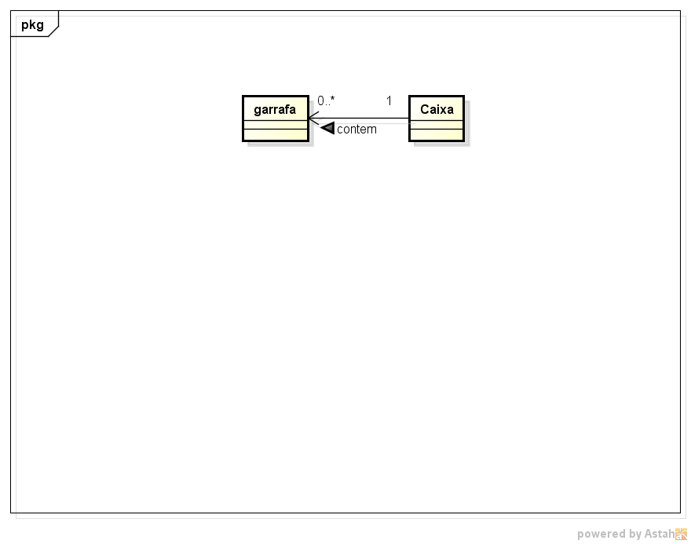

1. Um Livro contém Capítulos.

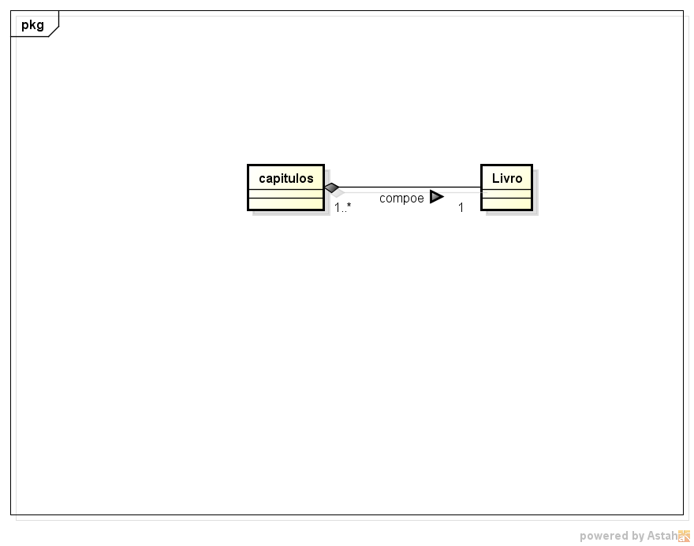

1. Um Arquivo contém Registros

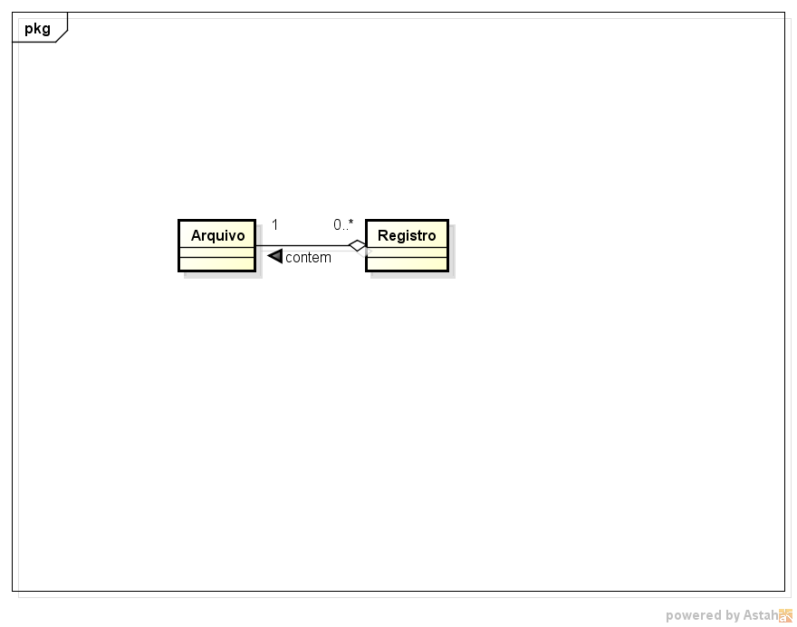

**Tarefa do Módulo 09 (2,0 pontos)**

Construa um diagrama de estados considerando seguinte "ciclo de vida" de um paciente de hospital. O paciente entra no hospital, vítima de um acidente de carro. Ele é encaminhado para a emergência. Após uma bateria de exames, esse paciente é operado. Alguns dias depois, o paciente é movido da grande emergência do hospital para a enfermaria, pois não corre mais perigo de morte. Depois de passar por um período de observação na enfermaria, o paciente recebe alta médica.

**Tarefa do Módulo 10 (2,0 pontos)**

Frequentemente diagramas de implementação são desenhados com estereótipos gráficos que lembram os elementos do sistema. Por exemplo, pode-se encontrar um diagrama de implantação que apresenta ícones para computadores pessoais, servidores de bancos de dados, subsistemas de monitoramento de tráfego (firewalls) etc. Discuta as vantagens ou desvantagens dessa abordagem.

**Tarefa do Módulo 11** (2,0 pontos)

Considere o diagrama de classe apresentado a seguir. Realize o mapeamento deste diagrama para o modelo relacional.

